Misure Elettriche V.O. - 18_12_2002 - Corso di Laurea in Ing. Elettronica e delle Telecomunicazioni

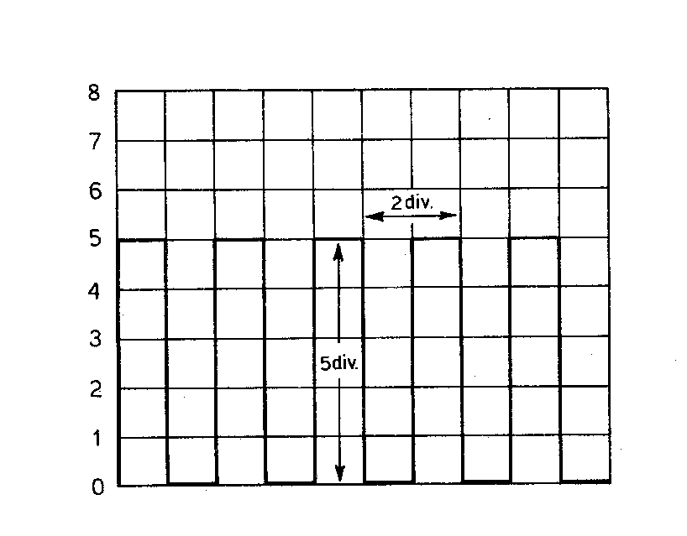
1. (8 punti) In figura seguente è mostrato lo schermo di un oscilloscopio numerico con i coefficienti di deflessione verticale e orizzontale impostati su 1 V/div e 1 ms/div. Esprimere la misura di ampiezza (in V), del periodo (in ms), della frequenza (in kHz) del segnale ad onda quadra se l’accuratezza è pari a ±(1% del fondo scala) (considerare solo 2 cifre decimali).
2. (9 punti) Per r>0, λ>0 consideriamo la seguente funzione:
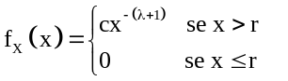
Determinare c in modo che f_{X} sia davvero una densità di probabilità. Dopo averne disegnato l’andamento per λ=1, determinare per quali valori di λ il valor medio e la varianza di X hanno valore finito.
3. (5 punti) Si sa che l’altezza degli uomini in Italia segue approssimativamente una v.a. normale di media 173 cm e varianza 81 cm². Qual è la percentuale di italiani di statura superiore ai 178 cm? Alla visita di leva vengono scartate le reclute di altezza inferiore ai 151 cm. Qual è la percentuale di reclute scartate alla visita di leva?
4. (8 punti) Dopo aver disegnato e sommariamente descritto lo schema a blocchi di un oscilloscopio numerico, individuare dove intervengono i dispositivi di trigger e fornire qualche esempio pratico del loro utilizzo (con isteresi, su più canali, imposto da un pattern.

Misure Elettriche V.O. - 18_12_2002 - Corso di Laurea in Ing. Elettronica e delle Telecomunicazioni

1. (8 punti) In figura seguente è mostrato lo schermo di un oscilloscopio numerico con i coefficienti di deflessione verticale e orizzontale impostati su 1 V/div e 1 ms/div. Esprimere la misura di ampiezza (in V), del periodo (in ms), della frequenza (in kHz) del segnale ad onda quadra se l’accuratezza è pari a ±(1% del fondo scala) (considerare solo 2 cifre decimali).
2. (9 punti) Per r>0, λ>0 consideriamo la seguente funzione:
Determinare c in modo che f_{X} sia davvero una densità di probabilità. Dopo averne disegnato l’andamento per λ=1, determinare per quali valori di λ il valor medio e la varianza di X hanno valore finito.
3. (5 punti) Si sa che l’altezza degli uomini in Italia segue approssimativamente una v.a. normale di media 173 cm e varianza 81 cm². Qual è la percentuale di italiani di statura superiore ai 178 cm? Alla visita di leva vengono scartate le reclute di altezza inferiore ai 151 cm. Qual è la percentuale di reclute scartate alla visita di leva?
4. (8 punti) Dopo aver disegnato e sommariamente descritto lo schema a blocchi di un oscilloscopio numerico, individuare dove intervengono i dispositivi di trigger e fornire qualche esempio pratico del loro utilizzo (con isteresi, su più canali, imposto da un pattern.

Misure Elettriche V.O. - 18_12_2002 - Corso di Laurea in Ing. Elettronica e delle Telecomunicazioni

1. (8 punti) In figura seguente è mostrato lo schermo di un oscilloscopio numerico con i coefficienti di deflessione verticale e orizzontale impostati su 1 V/div e 1 ms/div. Esprimere la misura di ampiezza (in V), del periodo (in ms), della frequenza (in kHz) del segnale ad onda quadra se l’accuratezza è pari a ±(1% del fondo scala) (considerare solo 2 cifre decimali).
2. (9 punti) Per r>0, λ>0 consideriamo la seguente funzione:
Determinare c in modo che f_{X} sia davvero una densità di probabilità. Dopo averne disegnato l’andamento per λ=1, determinare per quali valori di λ il valor medio e la varianza di X hanno valore finito.
3. (5 punti) Si sa che l’altezza degli uomini in Italia segue approssimativamente una v.a. normale di media 173 cm e varianza 81 cm². Qual è la percentuale di italiani di statura superiore ai 178 cm? Alla visita di leva vengono scartate le reclute di altezza inferiore ai 151 cm. Qual è la percentuale di reclute scartate alla visita di leva?
4. (8 punti) Dopo aver disegnato e sommariamente descritto lo schema a blocchi di un oscilloscopio numerico, individuare dove intervengono i dispositivi di trigger e fornire qualche esempio pratico del loro utilizzo (con isteresi, su più canali, imposto da un pattern.

